Containrar den 7-8 November

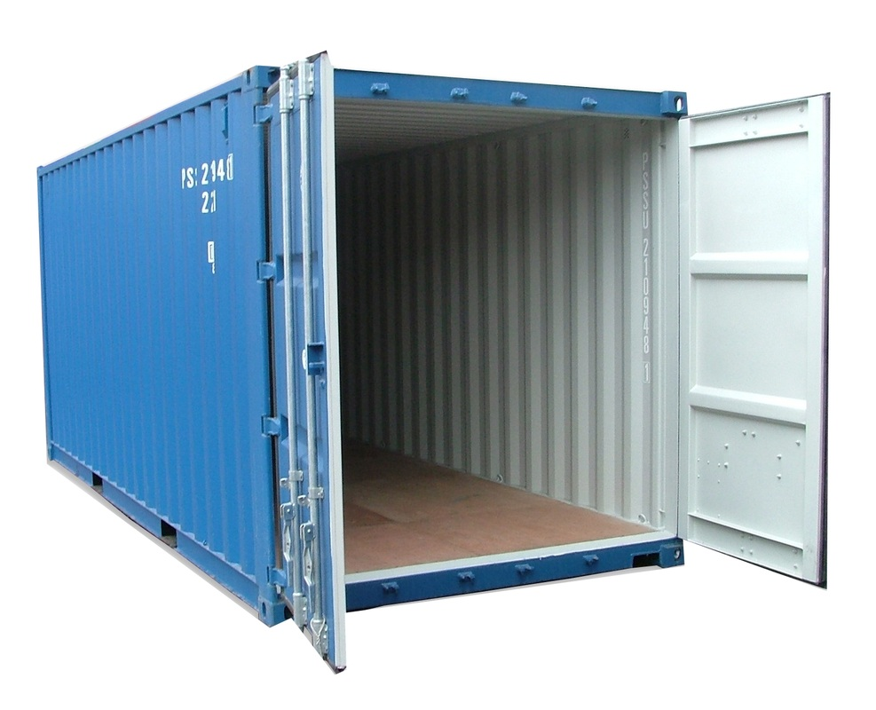
Ta chansen och rensa bort allt ”bra att ha” och sådant som
aldrig kommer till återvinningen.
Vi har två containrar, en på västra och en på östra parkeringen.
De är öppna lördag 7 nov. och söndag 8 nov. kl 08 00 – 15 00.

Detta FÅR slängas i containern
Blandat/Grovsopor - kan bestå av både brännbart och icke brännbart, t.ex. möbler, barnvagn, cykel, cykeldäck, plasthink, papper och textil.

Detta får INTE slängas i containern.
Brandfarliga vätskor, betong, sten, färgburkar med innehåll och matavfall.

Kontakta vicevärden om Du/Ni vill ha fler upplysningar vad som får slängas eller inte.
Tel: 046 – 14 59 38

